Projet Ingestion de données à partir d’OpenWeather vers Cassandra

1/ Creation du repo github : scraping_cassandra_project

Nous avons travailler dans chemin du projet suivant :
(base) houcine@houcine-VirtualBox:~/scraping_cassandra_project$

git init

git add

git commit -m "script(notebook) docker-compose city.list.json"

git remote add origin https://github.com/data7h/scraping_cassandra_project.git

git push -u origin master
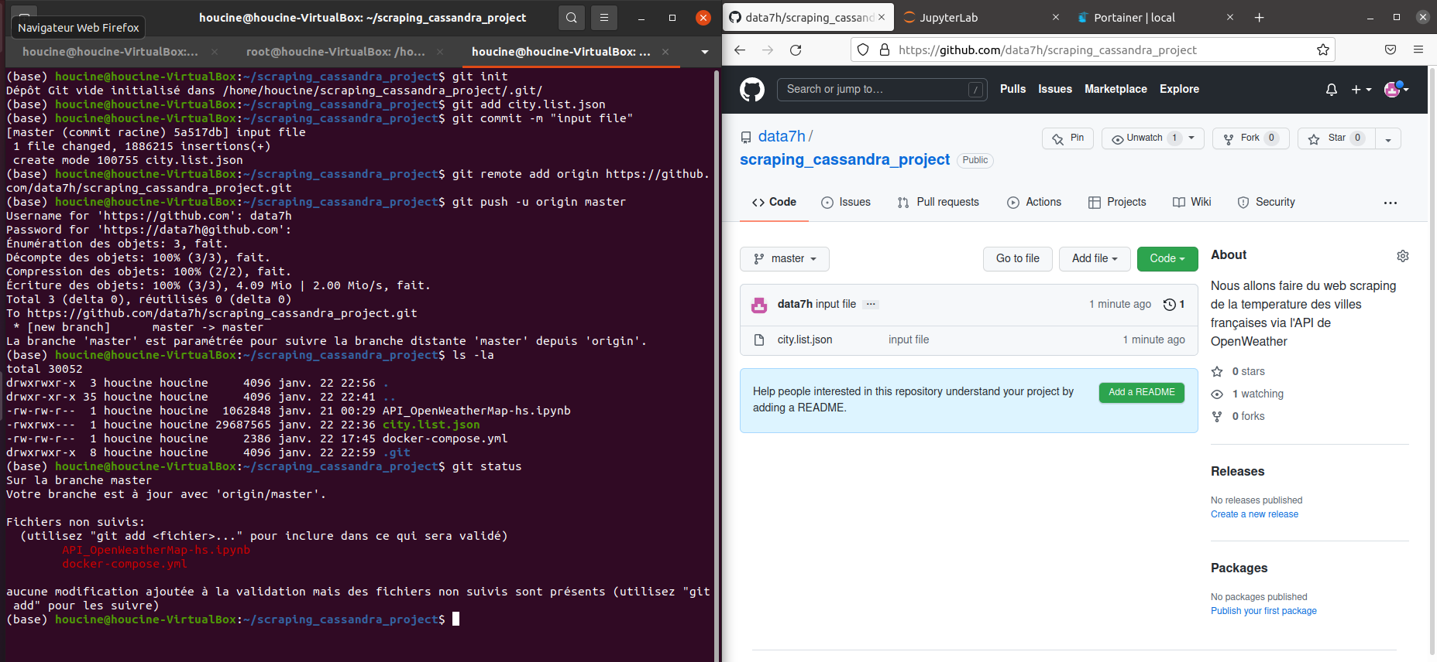

2/configutation du fichier docker compose :

Je configure le fichier docker-compose.yml en premier temps avec les services Jupyterlab et le cluster Apache cassandra à 3 nœuds avec un seul port d’écoute qui est exposé pour se connecter au cluster. En deuxieme temps,j’attache à cet/ces conteneurs les volumes « cassandra_data-1 » « cassandra_data-2 » cassandra_data-3 » et « workspace » pour jupyterlab, ces volumes seront crées directement dans le répertoire de travail « scrapping_cassandra_project »

contenu du docker-compose.yml
--------------------------------------------------------------------------------
version: '2'

services:
jupyterlab:
image: andreper/jupyterlab:3.0.0-spark-3.0.0
container_name: jupyterlab
ports:
- 8888:8888
- 4040:4040
volumes:
- /home/houcine/scraping_cassandra_project/workspace:/opt/workspace

cassandra-1:
image: cassandra:latest
container_name: cassandra-1
environment:
- CASSANDRA_PASSWORD_SEEDER=yes
- CASSANDRA_PASSWORD=cassandra
- CASSANDRA_CLUSTER_NAME=cassandra-cluster
- CASSANDRA_START_RPC=true
- LOCAL_JMX=no
- JVM_EXTRA_OPTS=-Dcom.sun.management.jmxremote.authenticate=false
volumes:
- /home/houcine/scraping_cassandra_project/cassandra_data-1:/var/lib/cassandra
ports:
- 7000:7000
- 7001:7001
- 7199:7199
- 19042:9042
- 9160:9160
networks:
- cassandra-1
networks:
- c-network

cassandra-2:
image: cassandra:latest
container_name: cassandra-2
environment:
- CASSANDRA_PASSWORD_SEEDER=yes
- CASSANDRA_PASSWORD=cassandra
- CASSANDRA_CLUSTER_NAME=cassandra-cluster
- CASSANDRA_SEEDS=cassandra-1
- CASSANDRA_START_RPC=true
- JVM_EXTRA_OPTS=-Dcassandra.consistent.rangemovement=false
volumes:
- /home/houcine/scraping_cassandra_project/cassandra_data-2:/var/lib/cassandra
links:
- cassandra-1
networks:
- c-network

cassandra-3:
image: cassandra:latest
container_name: cassandra-3
environment:
- CASSANDRA_PASSWORD_SEEDER=yes
- CASSANDRA_PASSWORD=cassandra
- CASSANDRA_CLUSTER_NAME=cassandra-cluster
- CASSANDRA_SEEDS=cassandra-1
- CASSANDRA_START_RPC=true
- JVM_EXTRA_OPTS=-Dcassandra.consistent.rangemovement=false
volumes:
- /home/houcine/scraping_cassandra_project/cassandra_data-3:/var/lib/cassandra
links:
- cassandra-1
networks:
- c-network
volumes:
jupyterlab:
driver: local
cassandra_data-1:
driver: local
cassandra_data-2:
driver: local
cassandra_data-3:
driver: local

networks:
c-network:
driver: bridge
--------------------------------------------------------------------------------

3/ build de l'image multiservices avec leurs volumes consistents

Dans chemin du projet suivant :
(base) houcine@houcine-VirtualBox:~/scraping_cassandra_project$ sudo docker-comose up -d

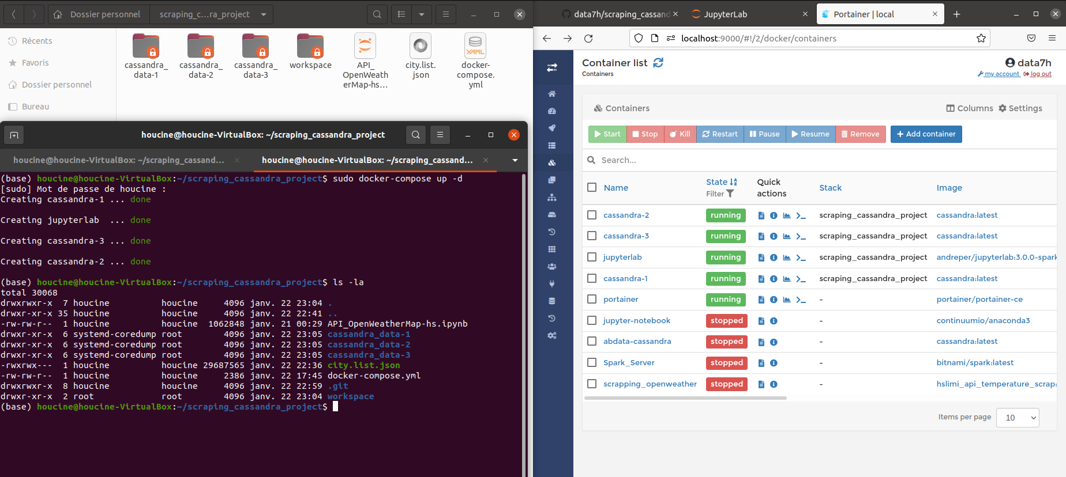

4/ Interface jupyterlab(mais sans le notebook)

On vérifie que l’interface jupyterLab est fonctionnelles à l’adresse suivante :

http://localhost:8888/lab/tree/

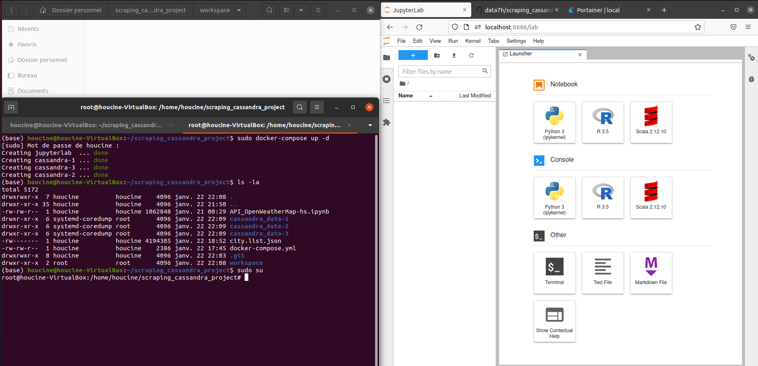
5/ ajout du notebook API_OpenWeatherMap-hs.ipynb au volume workspace

Dans chemin du projet suivant :
(base) houcine@houcine-VirtualBox:~/scraping_cassandra_project$

sudo su

cp -f API_OpenWeatherMap-hs.ipynb /home/houcine/scraping_cassandra_project/workspace/

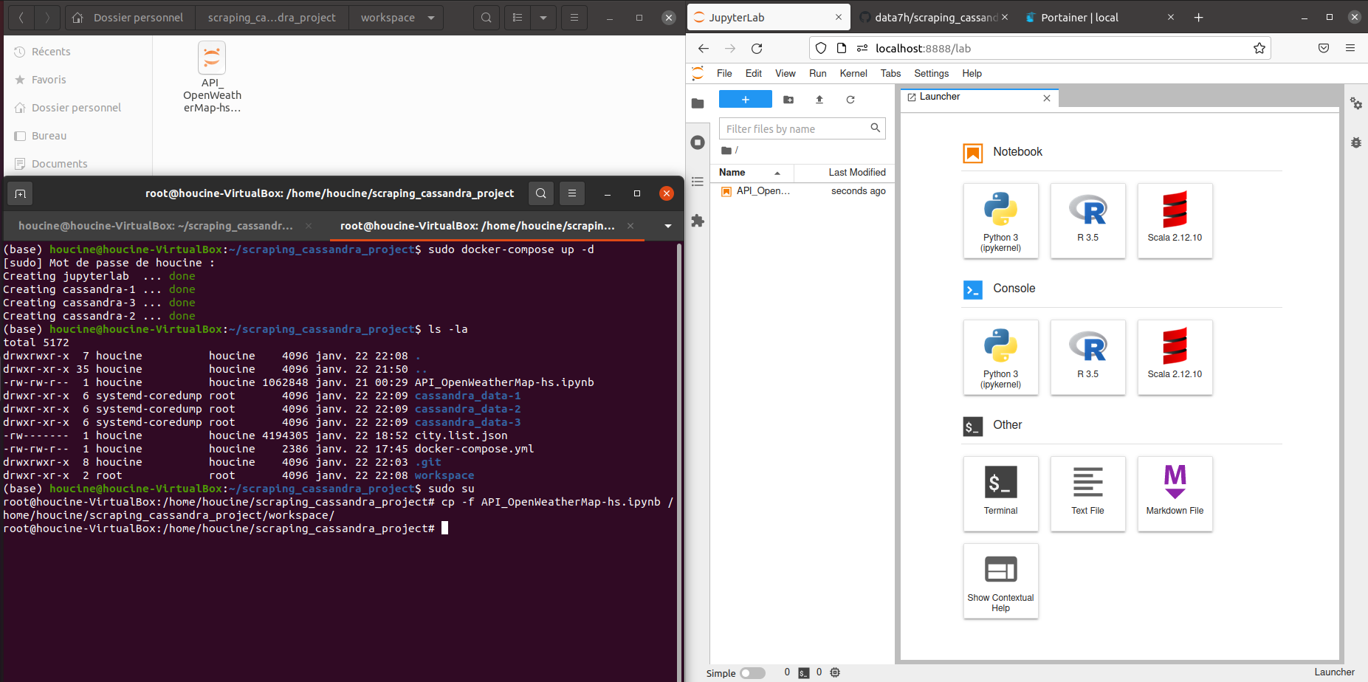

5/ Résultat : ingestion des données dans la base NoSql Cassandra

5.0/ Partie 1 : Le web scraping via l’API OpenWeather (https://openweathermap.org/) et enregistrement des données dans un fichier « weatherOpenMap.csv ».

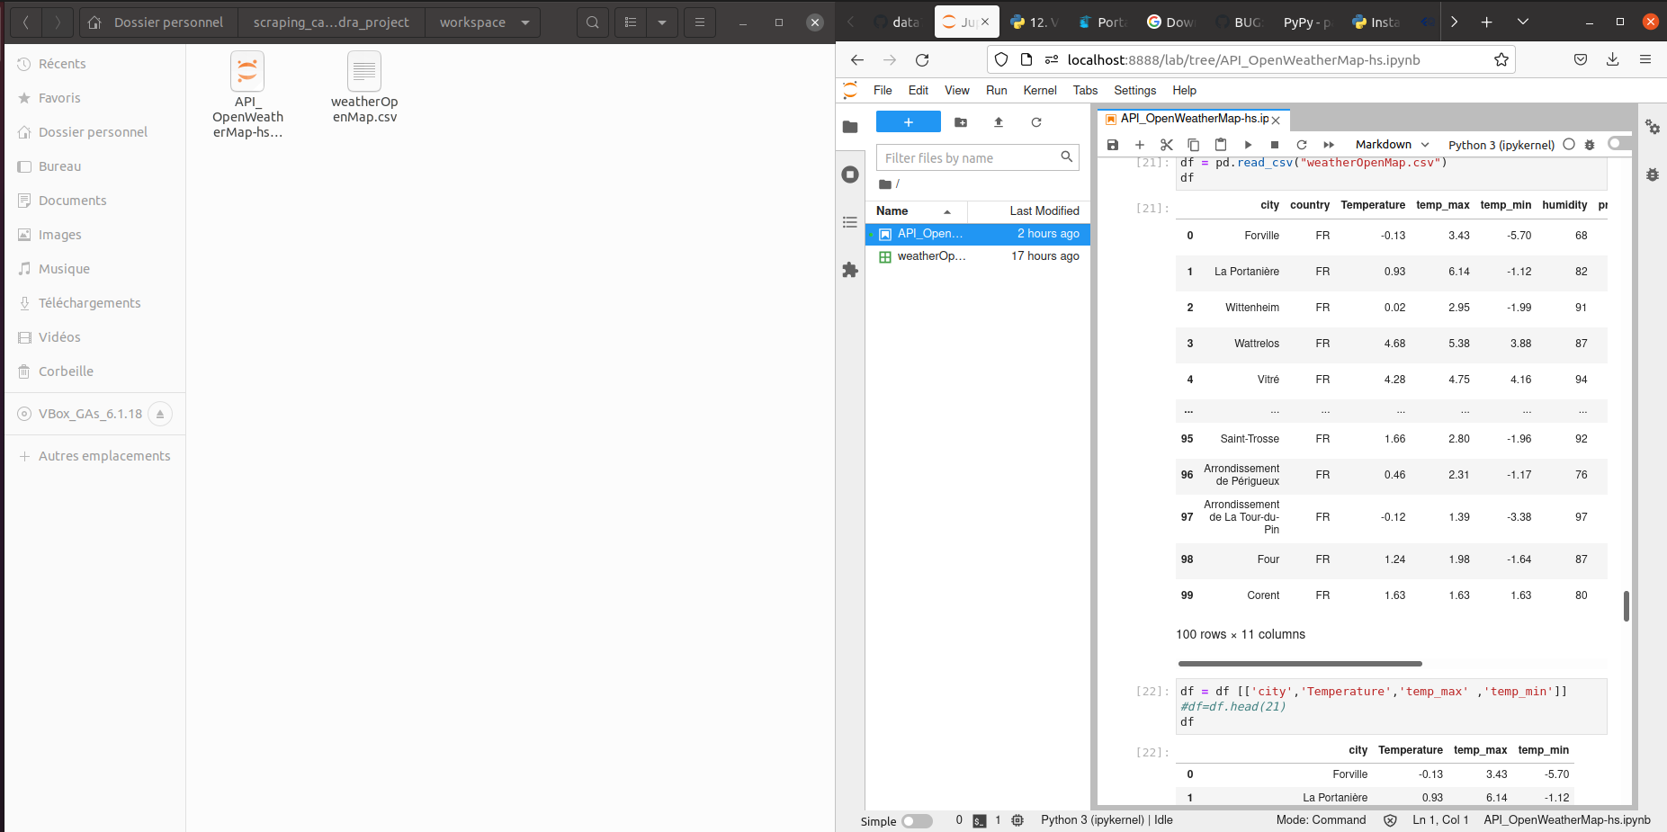

5.1/ Partie 2 : Échec de l’ingestion du à une erreur de root.
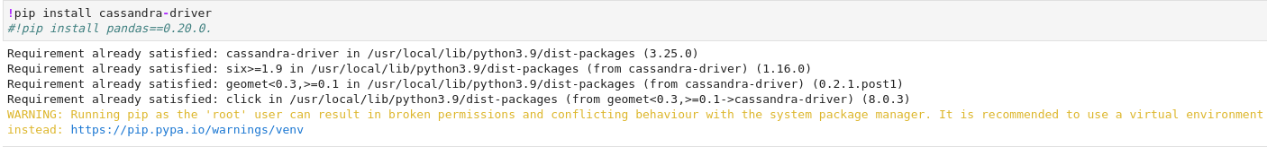
5.2/ autre solution

J’ai essayé de d’automatiser le scraping et l’ingestion en créant un Dockerfile pour exécuter le code python API_OpenWeatherMap-hs.py.
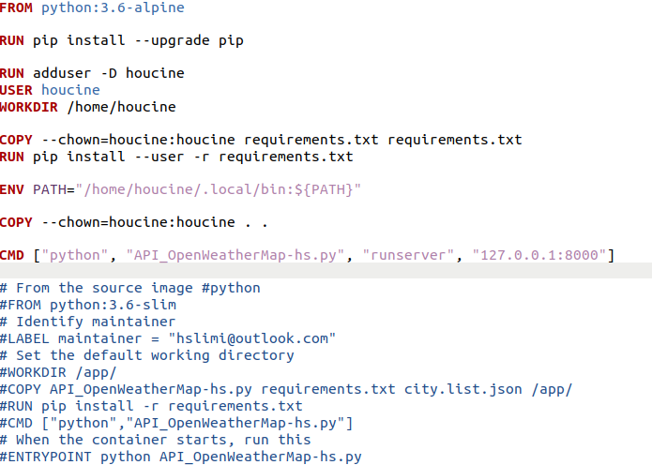
Le processus se bloque au niveau du build, précisément à l’étape de l’installation du package Pandas. Ça tourne en boucle en essayant d’installer différentes versions de pandas et finalement ça sort un erreur.
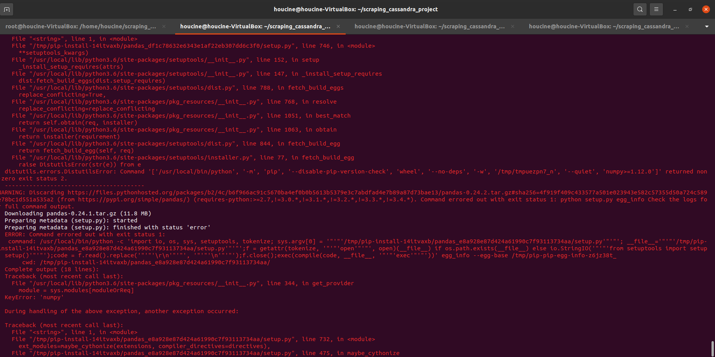

6/ Résultat de l’ingestion via le notebook exécuté depuis anaconda

Notebook exécuté montrant le bon fonctionnement du code de scraping et ingestion :

https://github.com/data7h/scraping_cassandra_project/blob/master/API_OpenWeatherMap-hs.ipynb

Résultat sur DevCenter et dans le volume associé au nœud de connexion :
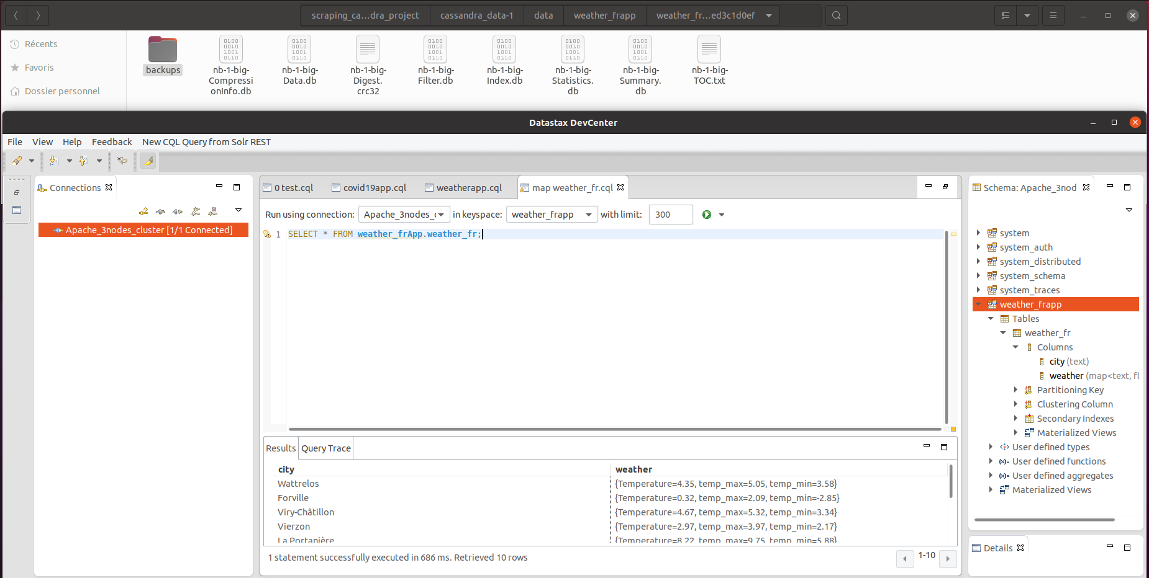
Çi-dessous l’image montrant les trois réplications du keyspace (données) sur les 3 nœuds du notre cluster. Ici on les voit dans les volumes cassandra_data-1,cassandra_data-2,cassandra_data-3 attachés à mes conteneurs.

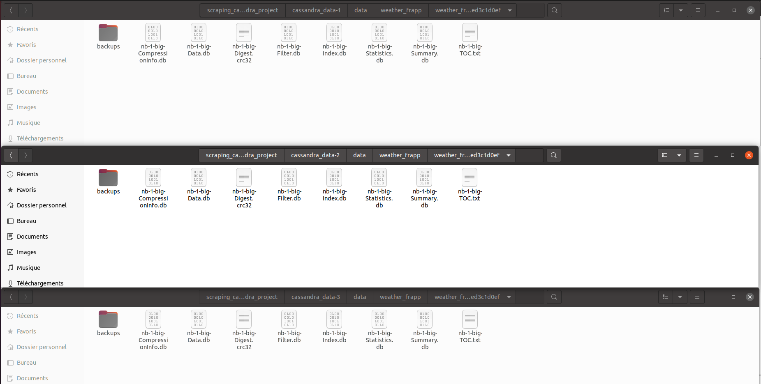

PS : le fichier docker-compose que j’ai utilisé dans cette partie est sans le service jupyterlab.

